**Ejercicio unidad didáctica 1 MP0485 PROGRAMACIÓN.**

* 1. Ejercicio 1: Instalar y configurar JAVA

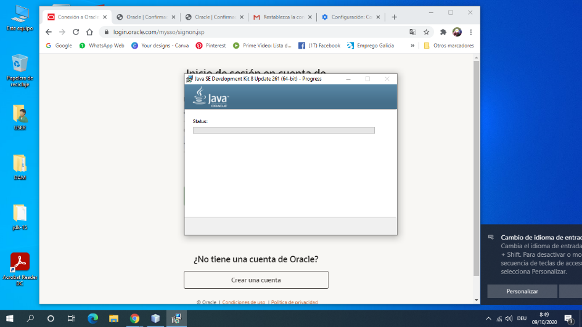

Instalo JAVA SE en mi equipo.

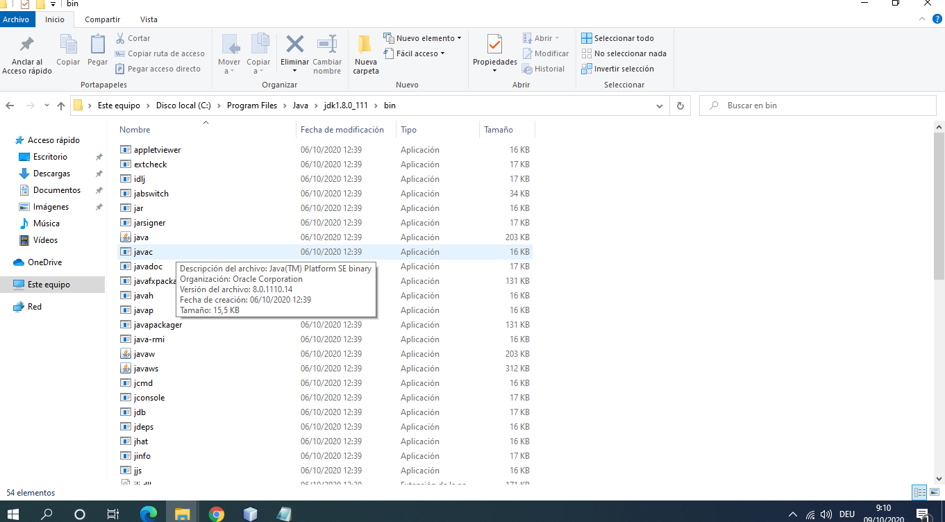

Accedo a C:\Program Files\Java\jre1.8.0_261\bin y busco JAVAC.

Permito el uso de consola de JAVA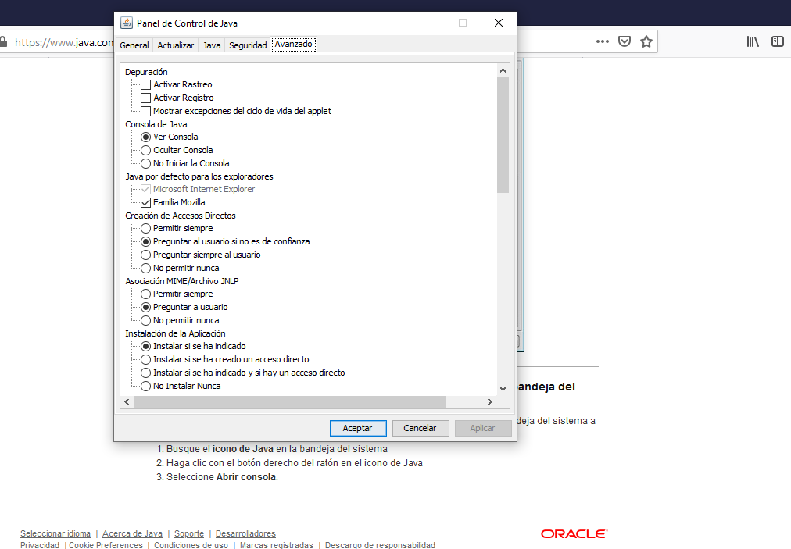

Siguiendo los pasos del PDF facilitado configuro la variable PATH.

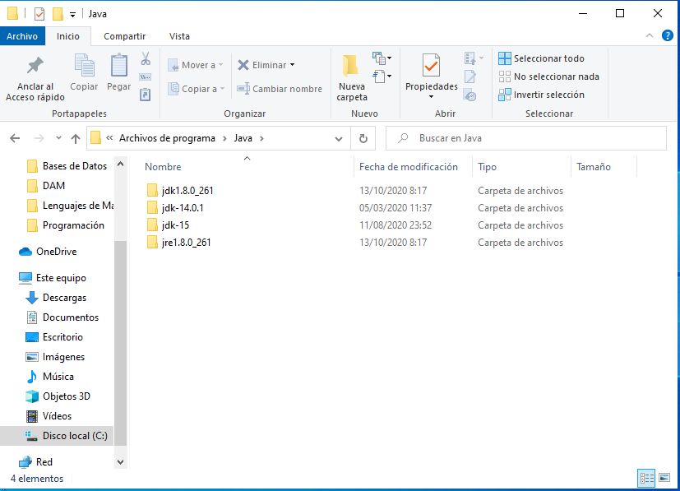

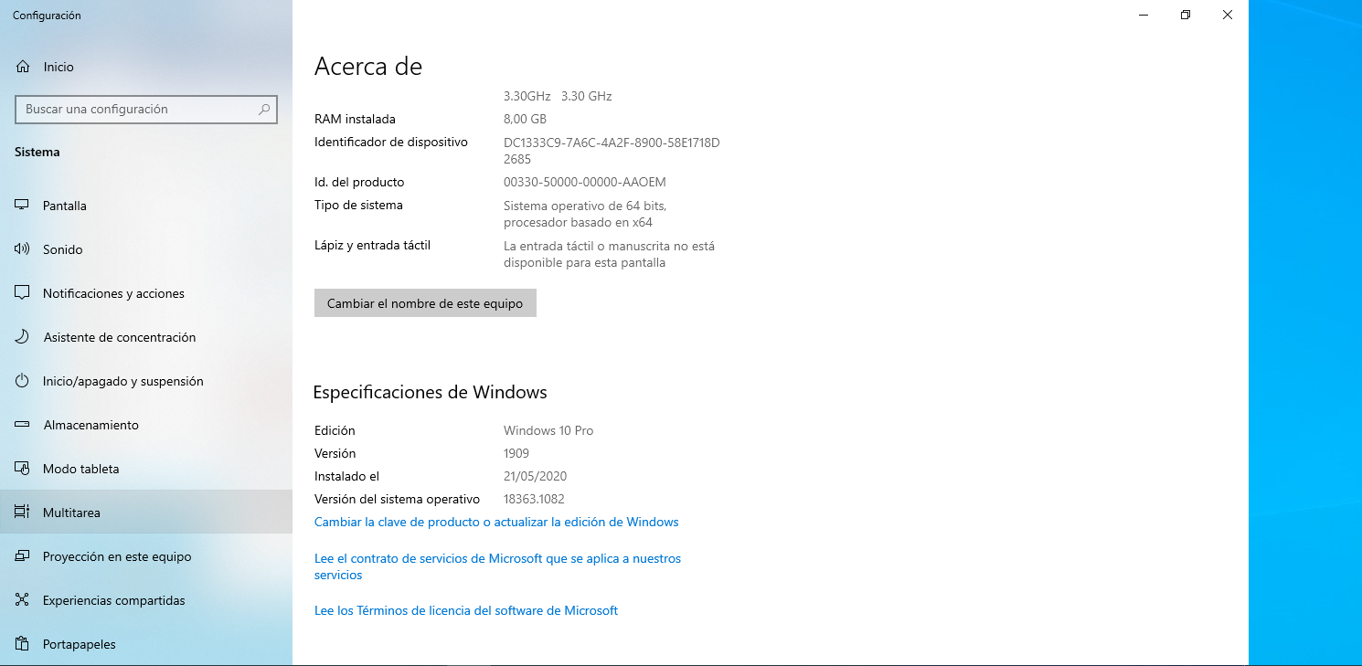

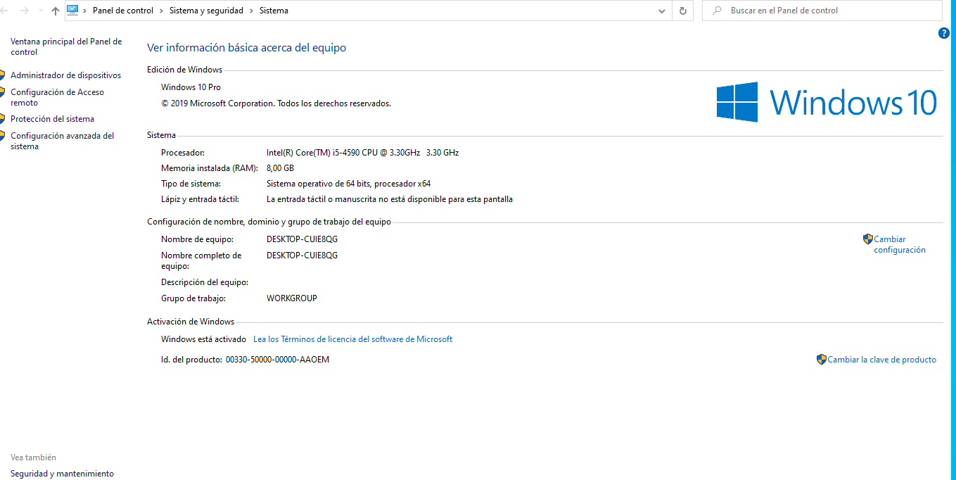

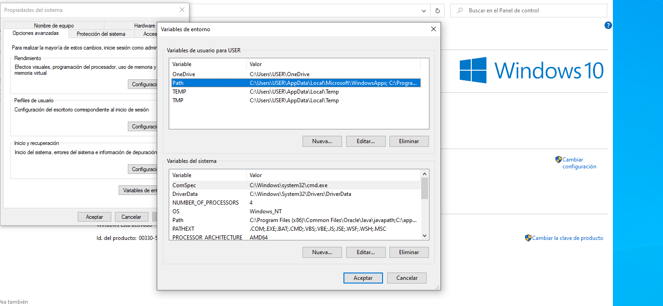

C:\Program Files\Java\jdk-14.0.1\bin>path

PATH=C:\Program Files (x86)\Common Files\Oracle\Java\javapath;C:\app\USER\product\18.0.0\dbhomeXE\bin;C:\ProgramData\Oracle\Java\javapath;C:\Windows\system32;C:\Windows;C:\Windows\System32\Wbem;C:\Windows\System32\WindowsPowerShell\v1.0\;C:\Windows\System32\OpenSSH\;C:\Program Files (x86)\Brackets\command;C:\Users\USER\AppData\Local\Microsoft\WindowsApps; C:\Program Files\Java\jdk-14.0.1\bin;

Creo la variable CLASSPATH

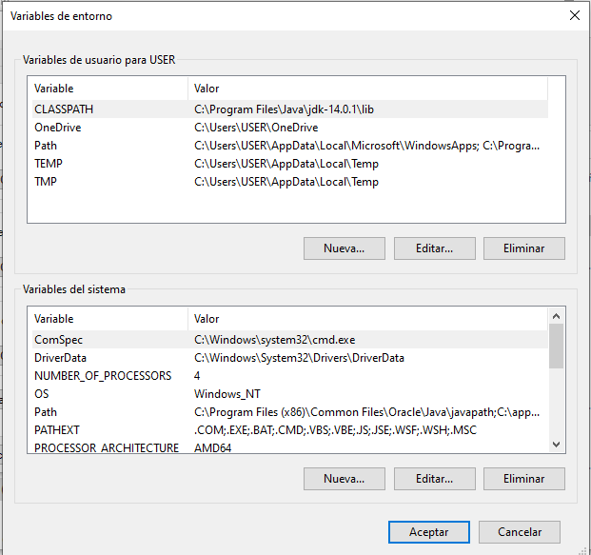

3 Comprueba a través de consola de comandos, que has realizado correctamente la instalación y configuración del JDK y JRE.

ESTO NO LO HE CONSEGUIDO

C:\Program Files\Java\jdk-14.0.1>jdk

"jdk" no se reconoce como un comando interno o externo,

programa o archivo por lotes ejecutable.

C:\Program Files\Java\jdk-14.0.1>JRE

"JRE" no se reconoce como un comando interno o externo,

programa o archivo por lotes ejecutable.

3 Creo carpeta para guardar los ejercicios.

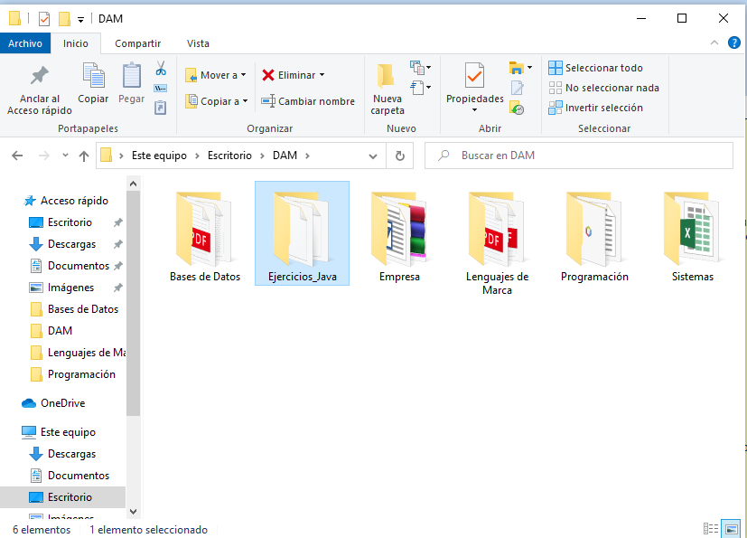

**1.2 Ejercicio 2: Programando en Java**

Creo el primer ejercicio resuelto en apuntes en texto plano utilizando Notepad++ y lo titulo MiModulo.Java

Añado las líneas que se nos indican en el ejercicio. Le cambio el nombre por el indicado en el ejercicio.

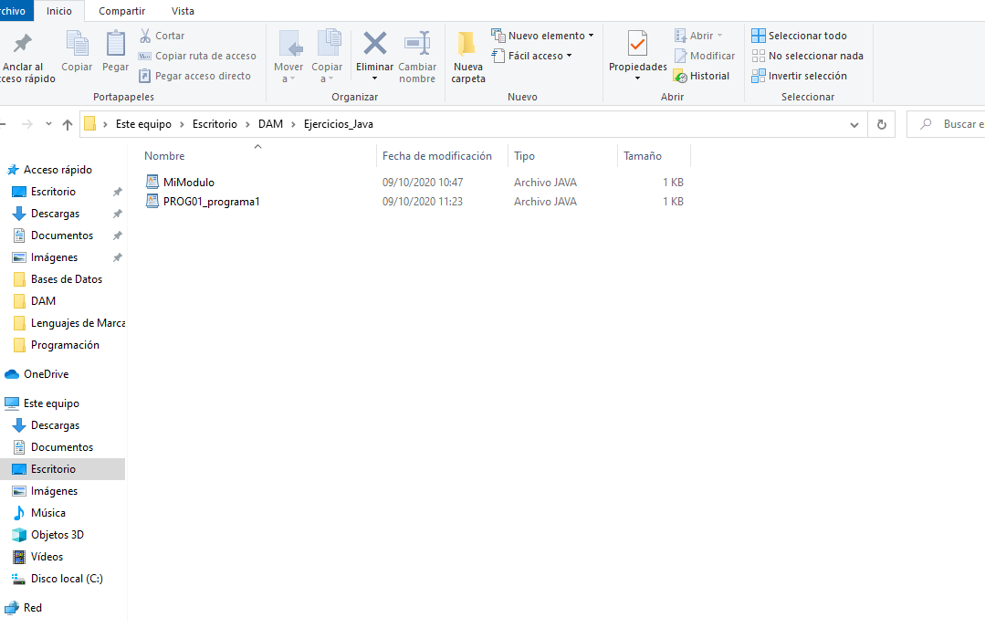

Aunque realizo todos los pasos tal y como se nos indica no consigo compilar

C:\Users\USER\Desktop\DAM\Ejercicios_Java>javac MiModulo.java

"javac" no se reconoce como un comando interno o externo,

programa o archivo por lotes ejecutable.

Para poder realizar el ejercicio uso un compilador de JAVA online:

https://paiza.io/projects/cLCS7ZXMiaCEc5g8tmypgg

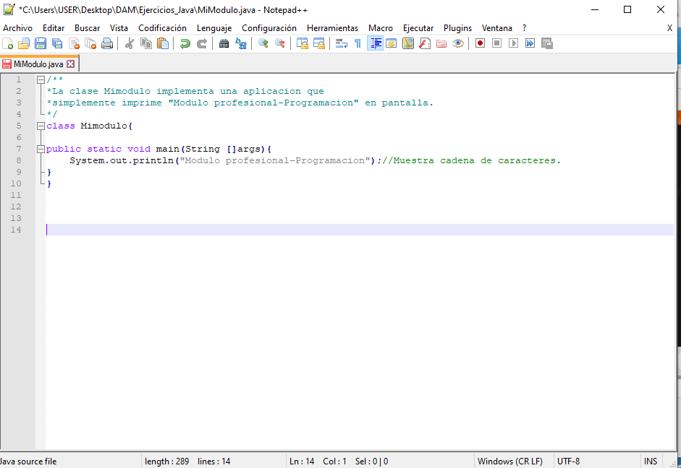

Realizo la segunda parte del ejercicio

* 1. Ejercicio3: NetBeans

Instalo Netbeans y su complementos

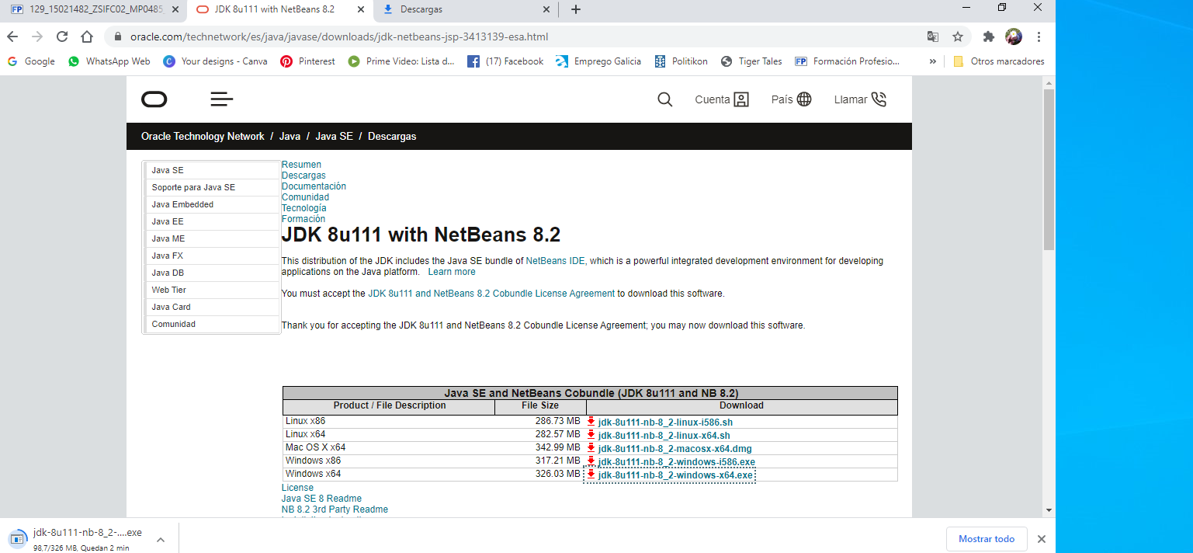

Instalamos Netbeans

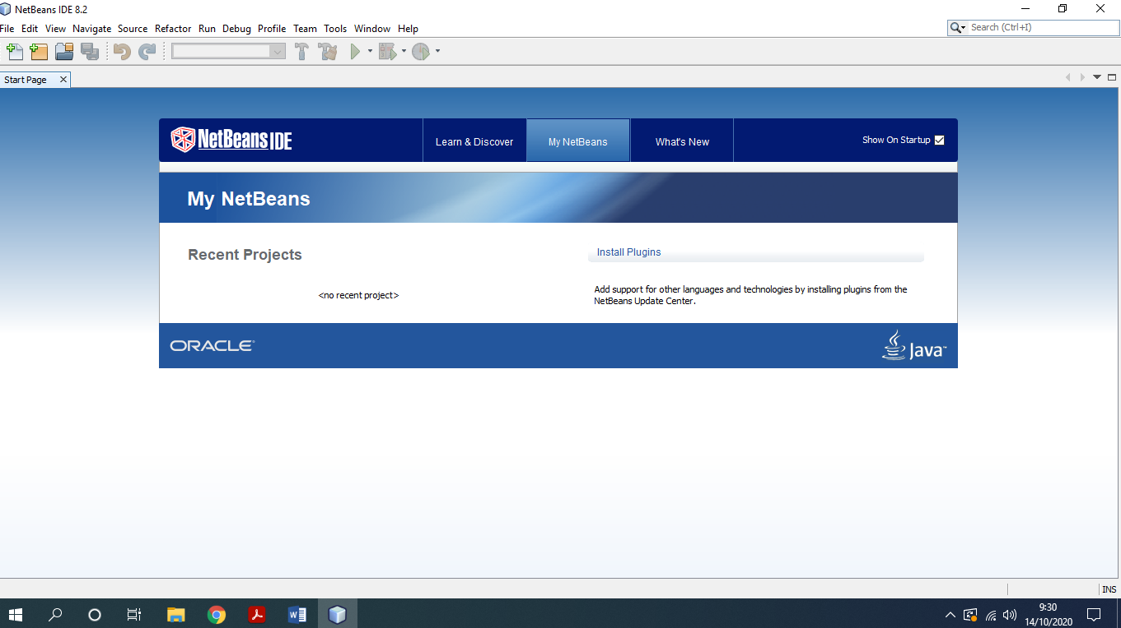

Instalo pluggins JAVA

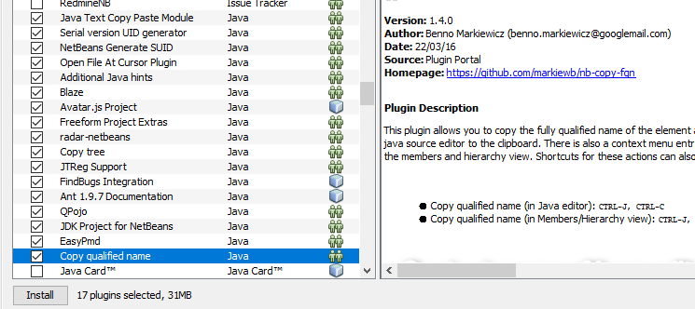

Con Netbeans instalado pruebo a ejecutar el programa resuelto.

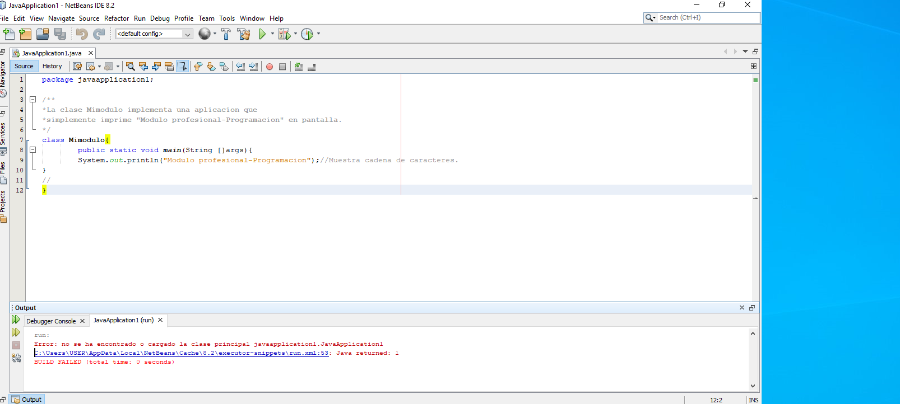



Como no quiero entregar el trabajo de este tema sin haber intentado que funcionen los códigos utilizo compiladores y modos de ejecución online, mientras no termino de entender cómo funciona NetBeans y no arreglo el JDK y JRE.

/**

*La clase Mimodulo implementa una aplicacion que

*simplemente imprime "Modulo profesional-Programacion" en pantalla

*/

class Mimodulo public static void main (String[]args){

System.out.println ("Módulo Profesional - PROGRAMACIÓN"

"UNIDAD DIDÁCTICA 1\n"

"Introducción a la programación"

"Aitana Martino Brea\n"

"Ciclo FP\n"

Calendar fecha = Calendar.getInstance();

"programa 1");//Muestra cadena de caracteres.

}

